“Me sedujiste, Señor, y me dejé seducir; me has cogido y me has podido...”(Jer.20,7a)

“Mi deseo sería que todos fueran como yo; mas cada cual tiene de Dios su gracia particular; unos de una manera, otros de otra... pero es bien que cada cual viva conforme le asignó el Señor; cada cual como le ha llamado Dios... sin embargo el tiempo es apremiante. Sólo queda que los que tienen mujer vivan como no la tuvieran; los que lloran, como si no llorasen; los que se alegran como si no se alegrasen...”(1Cor.7).

“El Señor es mi pastor nada me falta... Aunque camine por cañadas oscuras, nada temo, porque tú vas conmigo...
Tu bondad y tu misericordia me acompañan todos los días de mi vida, y habitaré en la casa del Señor por años sin término.” (Sal. 22).

Sor Teresia de Jesús Nthenya Kaluvu,O.M.

Con gran alegría les comunicamos que, nuestra
hermana,

Sor Teresia de Jesús Nthenya Kaluvu

hará la profesión de

Voto Solemne,
el día 20 de enero de 2009,
Fiesta de la Virgen del Milagro,
a las 05 de la tarde,
en la Capilla de nuestro Convento.
La Eucaristía estará presidida por nuestro

Sr. Arzobispo, Mons. Jaume Pujol Balcells

Agradeceremos vuestra presencia y oraciones en favor de nuestra hermana.

Monjas Mínimas de San Francisco de Paula
Valls - Tarragona

C/ Sor Filomena Ferrer, 8
43800 Valls – Tarragona
Tfno. 977600051
e-mail mminimas@yahoo.es

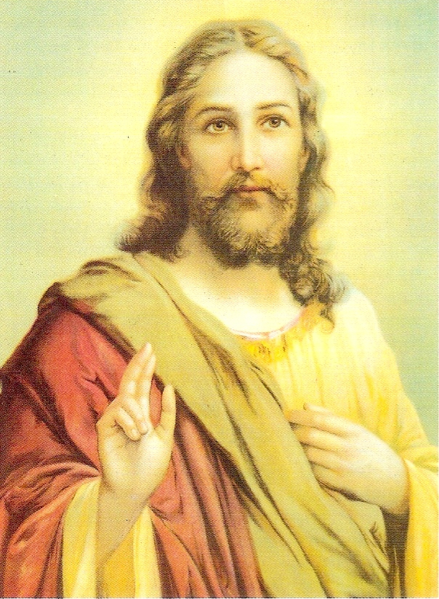

El amor de Dios es grande y poderoso.
El bien que he experimentado desde que JESÚS entró en mi corazón, es tan grande que no puedo expresarlo: Conocer a Jesús es un gozo.

Convento de Monjas Mínimas de San Francisco de Paula.

